ИГРА «МОНОПОЛИЯ»

РУКОВОДСТВО ПОЛЬЗОВАТЕЛЯ

2022

**Введение**

В данном документе приведено руководство пользователя по применению игры «Монополия». Местом тестирования и применения данного приложения является Колледж ВятГУ.

Игра предназначена для развития логического мышления, памяти, умения сравнивать и анализировать. Игра может быть использована людьми разных возрастных групп.

Пользователь должен иметь следующие навыки:

* Навыки использования операционной системы MS Windows, начиная с версии 7;
* Навыки управления манипулятором типа «мышь» и ввода данных с клавиатуры.

1. **Назначение программы**

Наименование разрабатываемой игры: «Монополия».

Игра предназначена для развития логического мышления, памяти, умения сравнивать и анализировать.

1. **Условия применения программы**

К техническим средствам предъявляются следующие требования:

* IBM-совместимая электронная вычислительная машина;
* Микропроцессор с архитектурой x86 и частотой от 1 ГГц;
* Клавиатура и манипулятор типа «мышь»;
* Операционная система Windows, начиная с 7 версии.

1. **Работа программы**
2. Проверка работоспособности программы

Для проверки работоспособности программы необходимо запустить файл «monopoly.exe»

1. Описание действий пользователя

На Рисунке 1 представлено главное меню для перехода в основные формы приложения.

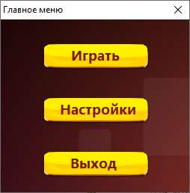

Рисунок 1 – Главное меню игры

При нажатии на пункт главного меню «Настройки» открывается окно, представленное на Рисунке 2, где пользователь может изменить некоторые игровые настройки.

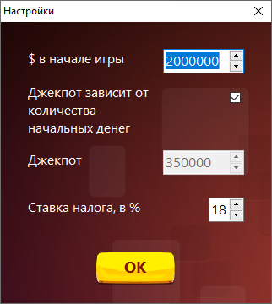

Рисунок 2 – Окно настроек

При нажатии на пункт главного меню «Играть» открывается окно, представленное на Рисунке 3, где пользователь может выбрать количество игроков и их имена. Имена игроков не могут совпадать!

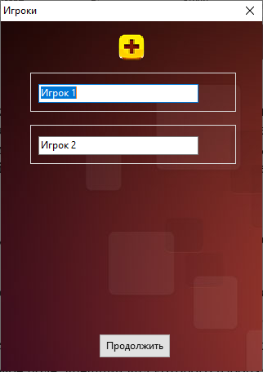

Рисунок 3 – Окно выбора игроков

При нажатии на кнопку «Продолжить» открывается окно, представленное на Рисунке 4, где и происходит весь игровой процесс.

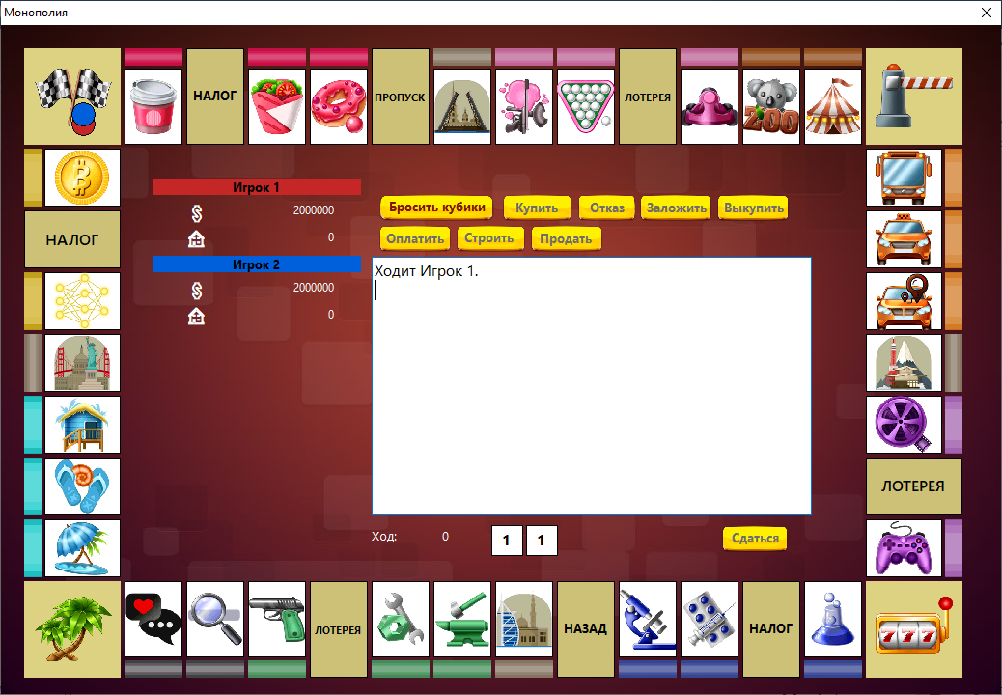

Рисунок 4 – Окно игрового процесса

На этой форме игроки по очереди бросают кубики. Если значения двух кубиков совпали (например, 4:4) (то есть, игрок «выкинул дубль»), тогда игрок ходит ещё раз. Если игрок «выкинул» три дубля подряд, то этот игрок отправляется в тюрьму (см. ниже).

Если игрок попал на свободную, не купленную фирму, то игрок может либо купить, либо отказаться от покупки, нажав на соответствующие кнопки.

Если игрок купил фирму, тогда купленная клетка «закрашивается» цветом, закрепленным за игроком. Пример представлен на Рисунке 5.

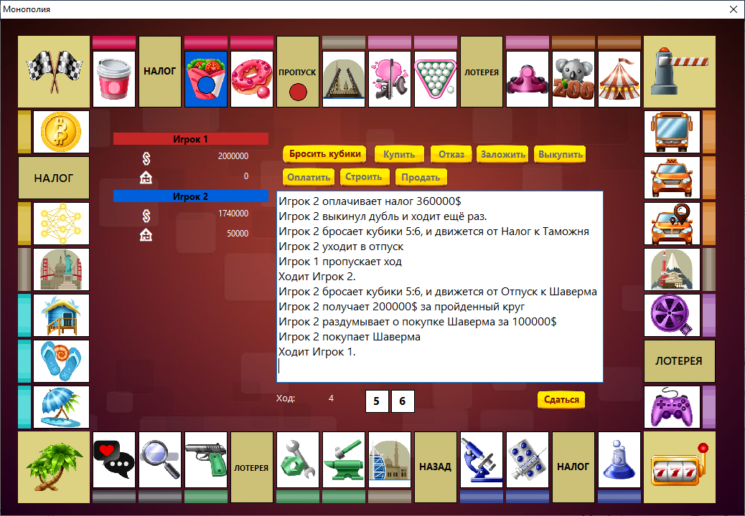

Рисунок 5 – Пример покупки игроком клетки «Шаверма»

Игрок может заложить фирму на 50 ходов за половину стоимости покупки фирмы. Для этого нужно нажать на кнопку «Заложить» и в открывшемся окне, представленном на Рисунке 6, выбрать фирму, которую нужно заложить. При этом сама клетка будет окрашена не полностью, как представлено на Рисунке 5, а «диагонально», как представлено на Рисунке 7.

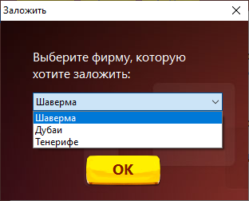

Рисунок 6 – Окно закладывания фирмы

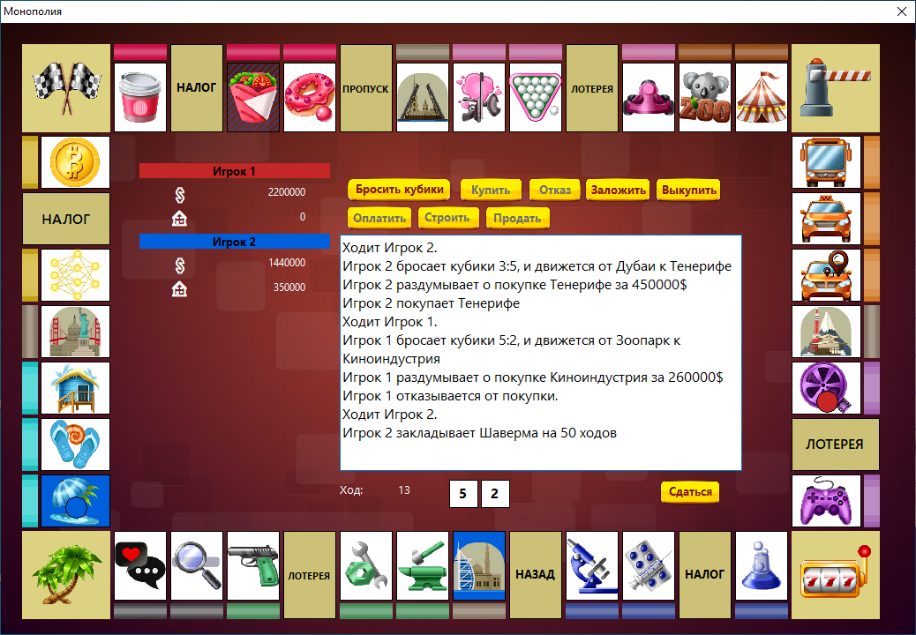

Рисунок 7 – Пример заложенной фирмы «Шаверма»

Игрок может выкупить свою фирму, нажав на соответствующую кнопку. На выкуп фирмы игроку дается 50 ходов (учитываются только ходы игрока, заложившего фирму), после чего фирма становится свободной и ее может купить любой другой игрок.

На поле также имеются такие клетки, как Налог, Лотерея, Назад, Пропуск. При попадании на клетку Налог игроку нужно заплатить определенный процент от текущих денег игрока. При попадании на клетку Лотерея выпадет случайное событие для текущего игрока. При попадании на клетку Назад игрок в свой следующий ход будет ходить назад. При попадании на клетку Пропуск игрок пропустит свой следующий ход.

Если игрок попал на чужую не заложенную фирму, или если игроку нужно оплатить налог, исход лотереи и т.п., то становится доступна кнопка «Оплатить», а кнопка «Бросить кубики» будет недоступна, пока игрок не заплатит.

За каждый пройденный круг игроку начисляется 200 000$. Круг начинается с клетки «Старт». При попадании на такую клетку игрок получает 400 000$, но уже не получает 200 000$ за пройденный круг.

Если игрок попадет на клетку «Джекпот», игроку будет начислен джекпот, денежная часть которого регулируется настройками.

Если игрок попадет на клетку «Таможня», представленную на Рисунке 8, то игрок попадет на клетку «Отпуск», представленную на Рисунке 9, и свой следующий ход будет ходить оттуда.



Рисунок 8 – Клетка «Таможня»



Рисунок 9 – Клетка «Отпуск»

Если игрок попадет на клетку «Отпуск», то этот игрок переместится на клетку «Таможня» и «попадет в тюрьму», что значит, что этот игрок не сможет ходить по игровому полю, пока либо не выплатит 200 000$ за выход из тюрьмы, либо пока не выкинет дубль. У игрока будет 3 попытки выкинуть дубль. Одна попытка на один ход. После 3 попыток игроку нужно будет обязательно заплатить за выход из тюрьмы.

Информацию о любой клетке можно получить, нажав двойным щелчком мыши на интересующей вас клетке. При этом откроется окно, представленное на Рисунке 10.

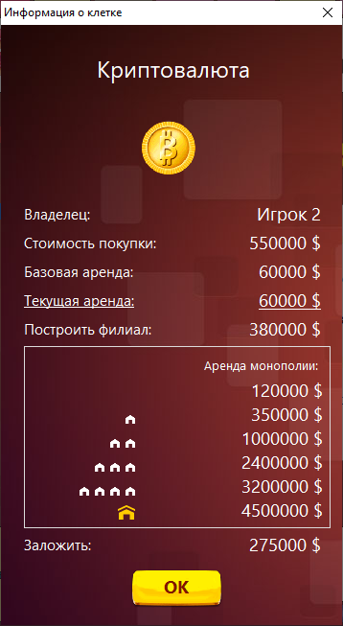

Рисунок 10 – Информация о клетке «Криптовалюта»

Вся информация о том, какой игрок сейчас ходит, какие числа на кубиках выпали, на какую клетку игрок переходит, сколько игрок должен оплатить и т.п находится в специальном поле, представленном на Рисунке 11.

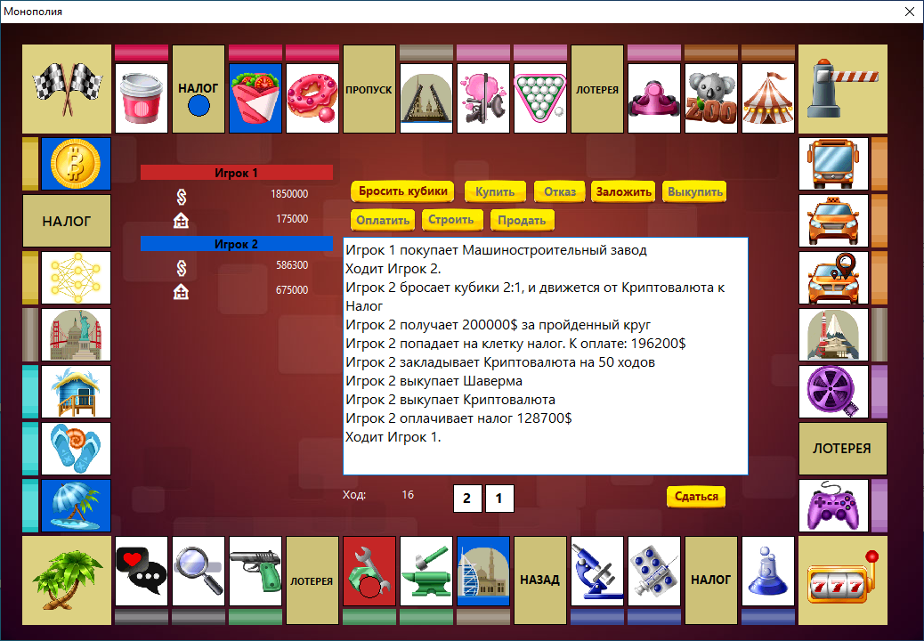

Рисунок 11 – Информационное поле

Если игрок соберет монополию из каких-то фирм, тогда игрок может строить филиалы этих фирм, нажав на кнопку «Строить», а также продавать эти филиалы при нажатии на кнопку «Продать». За один ход игрок может построить только 1 филиал. Всего у одной фирмы может быть 5 монополий. Первые 4 построенные монополии отображаются значками белых домиков, представленного на Рисунке 12, количество которых равно количеству построенных фирм. А все 5 построенных монополий отображаются одним изображением золотого домика, представленного на Рисунке 13.

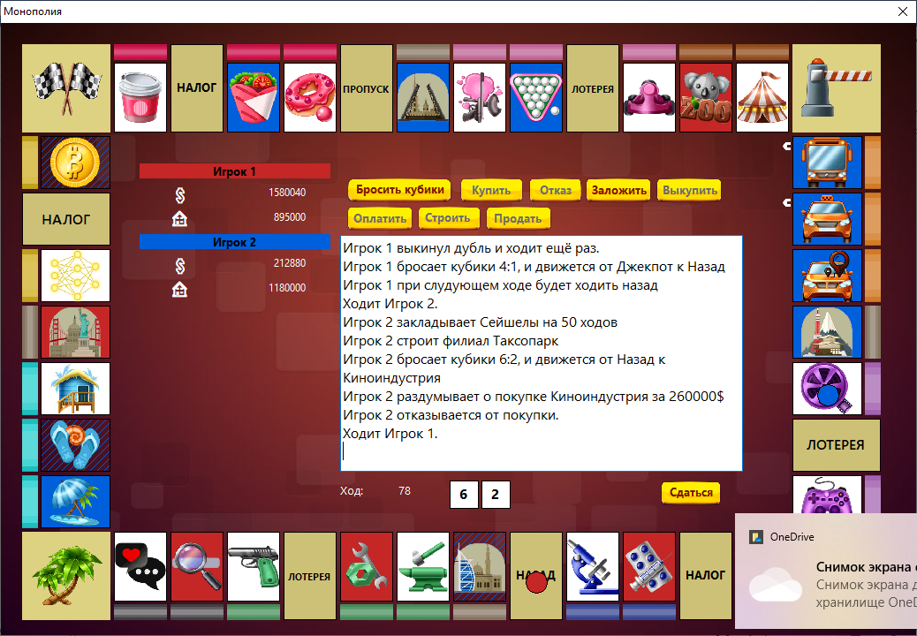

Рисунок 12 – Один построенный филиал

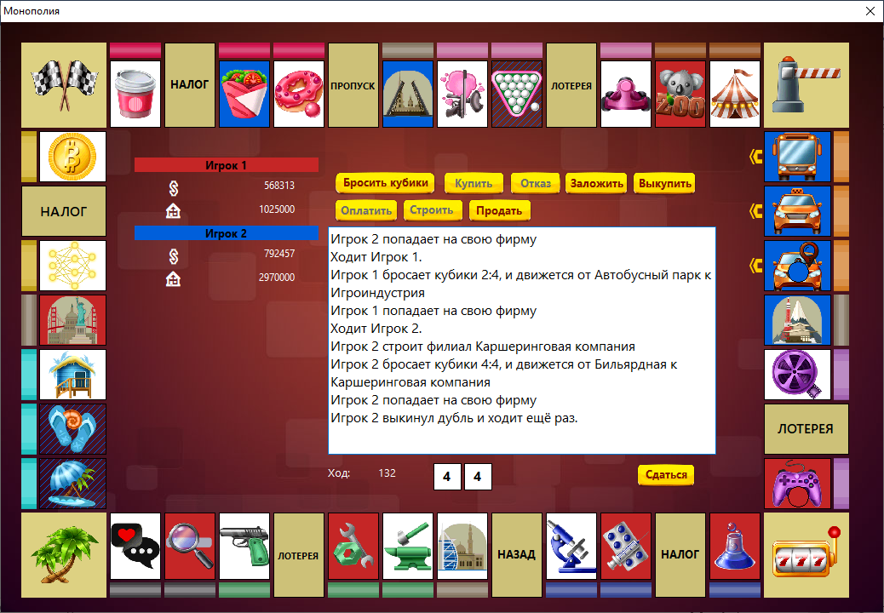

Рисунок 13 – Пять построенных филиалов

С каждой новой постройкой филиала увеличивается и арендная плата текущей фирмы.

Если игроку, попавшему на клетку, где нужно что-то оплатить, денег и капитала не хватает, то этот игрок автоматически становится банкротом. Также игрок может в любой момент игры сдаться, нажав на соответствующую кнопку.

Побеждает тот игрок, который останется последним не обанкротившимся игроком.